**LỜI CẢM ƠN**

Không một nhiệm vụ nào có thể hoàn thành mà không kể đến những người luôn luôn hướng dẫn, động viên và hỗ trợ không mệt mỏi với tất cả sự nhiệt tình và trách nhiệm.

Chúng em rất chân thành cảm ơn cô Trịnh Thị Xuân, người hướng dẫn đề tài này bởi sự hướng dẫn và những gợi ý xây dựng đã hỗ trợ chúng em trong suốt quá trình thực hiện đề tài.

Chúng em cũng muốn cảm ơn các thầy cô phòng đào tạo trung tâm Trí Đức, trường đại học Công nghệ Thông Tin đã nhiệt tình hướng dẫn, hỗ trợ và tạo điều kiện cho nhóm hoàn thành đề tài này.

Hà Nội, tháng 11 năm 2010

Nhóm thực hiện

Phạm Tuấn Anh

Phan Thị Hà

MỤC LỤC

CHƯƠNG 1 - MỞ ĐẦU 7

CHƯƠNG 2 - PHÂN TÍCH 9

2.1. Hiện trạng 9

2.2. Câu hỏi nguồn 9

2.2.1 Các phương án lựa chọn 10

2.2.2 Tính tiện dụng 11

2.2.3 Độ khó của câu hỏi 12

2.3. Nhiệm vụ và các phương án 12

2.3.1 An toàn 13

2.3.2 Chính xác và đáng tin cậy 14

2.3.3 Dễ sử dụng 14

2.3.4 Giao diện bài thi: 15

2.3.5 Giao diện quản lý thi và giao diện quản trị 16

2.4. Yêu cầu hệ thống 16

2.4.1 Yêu cầu chức năng 16

2.4.2 Yêu cầu phi chức năng 17

CHƯƠNG 3 - THIẾT KẾ HỆ THỐNG 18

3.1. Thiết kế dữ liệu 18

3.1.1 Mô hình ER khái niệm 18

3.1.2 Sơ đồ logic 19

3.1.3 Danh sách bảng 19

3.1.4 Mô tả bảng 20

3.1.5 Ràng buộc toàn vẹn 22

3.2. Sơ đồ dòng dữ liệu mức thiết kế 25

3.2.1 Sơ đồ dòng dữ liệu tổng quát 25

3.2.2 Sơ đồ dòng dữ liệu bài làm 26

3.2.3 Sơ đồ dòng dữ liệu trang quản lý 27

3.3. Thiết kế giao diện 28

3.3.1 Sơ đồ màn hình 28

3.3.2 Danh sách các màn hình 28

3.3.3 Mô tả màn hình 29

3.4. Thiết kế các thành phần 37

3.4.1 Tổng quát 37

3.4.2 Giao tiếp database 38

3.4.3 Cập nhật giao diện bằng AJAX 41

3.4.4 Kiểm chứng người sử dụng 43

3.4.5 Thời gian làm bài 44

3.4.6 Giao diện bài làm 46

3.4.7 Module câu hỏi và lựa chọn 46

3.4.8 Danh sách câu hỏi 47

CHƯƠNG 4 - CÀI ĐẶT VÀ TRIỂN KHAI 48

4.1. Công cụ và môi trường phát triển hệ thống 48

4.2. Cài đặt XAMPP trên Windows 48

4.3. Cài đặt LAMPP trên Linux 48

4.4. Cài đặt OES 49

4.5. Triển khai cơ sở dữ liệu 49

4.6. Kết quả chương trình cài đặt 50

CHƯƠNG 5 - KẾT LUẬN 51

5.1. Kết quả đạt được 51

5.2. Ưu điểm 51

5.3. Hạn chế 51

5.4. Phương hướng mở rộng, phát triến 52

DANH MỤC HÌNH VẼ

Hình 3.1.1. Mô hình ER khái niệm 18

Hình 3.1.2. Sơ đồ logic 19

Hình 3.2.1. DFD Tổng quát 25

Hình 3.2.2. DFD Bài làm 26

Hình 3.2.3. DFD Quản lý 27

Hình 3.3.3.a. Đăng nhập dự thi 29

Hình 3.3.3.b. Chọn môn thi 30

Hình 3.3.3.c. Giao diện bài làm 31

Hình 3.3.3.d. Giao diện quản trị chung 32

Hình 3.3.3.e. Quản lý các buổi thi 33

Hình 3.3.3.f. Link điều khiển bắt đầu một cuộc thi 34

Hình 3.3.3.g. Link điểu khiển kết thúc một cuộc thi. 34

Hình 3.3.3.h. Thông tin bắt đầu và kết thúc cuộc thi 35

Hình 3.3.3.i. Kết quả các bài dự thi 35

Hình 3.3.3.j. Tạo đợt thi mới 36

Hình 3.3.3.k. Tạo câu hỏi ngân hàng mới 37

DANH MỤC TỪ VIẾT TẮT

|  |  |  |  |
| --- | --- | --- | --- |
| TT | Từ | Giải thích | Ý nghĩa |
| 1 | OES | Online Exem System | Hệ thống thi trắc nghiệm trực tuyến |
| 2 | AJAX | Asynchronous JavaScript and XML | Công nghệ JavaScript và XML không đồng bộ |
| 3 | HTML | Hyper Text Markup Language | Ngôn ngữ đánh dấu siêu văn bản |
| 4 | XAMPP | X Apache MySQL PHP Perl | Gói phát triển web nguồn mở |
| 5 | ER | Entity Realationship | Quan hê hệ thực thể |
| 6 | DFD | Data Flow Diagram | Biểu đồ dòng dữ liệu |
| 7 | IIS | Internet Information Services | Dịch vụ thông tin mạng của Window |

**BỐ CỤC LUẬN VĂN**

Luận văn bao gồm các phần sau:

**Chương 1 – Mở đầu**: phần này giới thiệu chung về đề tài, ý nghĩa, đối tượng, yêu cầu của đề tài.

**Chương 2 – Phân tích**: Giới thiệu tổng quan về hệ thống sẽ xây dựng, các nhiệm vụ mà hệ thống sẽ thực hiện, và các giải pháp liên quan cũng như giới thiệu tổng quan về công cụ và môi trường phát triển ứng dụng. Nội dung chính của chương này là thông qua khảo sát hiện trạng thực tế để phân tích hiện trạng, đề ra mục tiêu và cách thức hoạt động của hệ thống. Chương này bao gồm các tài liệu liên quan đến quá trình phân tích hệ thống như: phân tích các yêu cầu chức năng và phi chức năng, các mô hình phân tích use case, phân tích luồng dữ liệu, sơ đồ hoạt động.

**Chương 3 – Thiết kế**: Bao gồm các tài liệu liên quan đến quá trình thiết kế hệ thống như: thiết kế dữ liệu, thiết kế kiến trúc, thiết kế chức năng, thiết kế giao diện.

**Chương 4 – Cài đặt và triển khai**: Trình bày các vấn đề liên quan đến cài đặt và triển khai hệ thống như: lựa chọn môi trường cài đặt, các công nghệ mới được sử dụng, các bước cài đặt chính và việc triển khai hệ thống trên môi trường Windows và Linux.

**Chương 5 – Kết luận**: Trình bày tóm tắt các kết quả đạt được, tổng kết ưu – khuyết điểm của hệ thống và đề xuất các hướng giải quyết, hướng mở rộng, phát triến trong tương lai.

# MỞ ĐẦU

Trong những năm gần đây, cụm từ “thi trắc nghiệm online” đã và đang trở nên gần gũi với tất cả mọi người. Thi trắc nghiệm online là một phương thức thi phân tán, thông qua các câu hỏi với nhiều đáp án khác nhau dựa trên phương tiện truyền thông như truyền hình và internet,… Phương pháp thi này đáp ứng cho nhu cầu học tập tích lũy kiến thức của tất cả mọi người, đồng thời sẽ đem lại những lợi ích to lớn, tiết kiệm được thời gian, công sức, và cũng nâng cao chất lượng tiếp thu kiến thức hơn cho các học viên.

Trong thời đại bùng nổ công nghệ thông tin hiện nay, phương thức đào tạo theo phương pháp thi trắc nghiệm online có rất nhiều ưu thế để phát triển. Đó là nhờ vào sự phát triển mạnh mẽ của công nghệ thông tin và các loại truyền thông đa phương tiện. Phương pháp thi trắc nghiệm online trên cơ sở ứng dụng công nghệ thông tin cùng với các loại truyền thông đa phương tiện vào việc thi và chấm bài sẽ là một xu hướng tất yếu trong giáo dục và đào tạo của thế kỷ 21.

Vì vậy, việc lựa chọn hình thức thi trắc nghiệm online là rất cần thiết. Nó đáp ứng được nhu cầu phát triển của công nghệ thông tin hiện nay.

Hệ thống thi trắc nghiệm khách quan sẽ giúp cho việc tổ chức kỳ thi một cách nhanh chóng, hiệu quả, tiết kiệm và đặc biệt là có tính khách quan cao trong việc đánh giá kết quả của các học viên. Ngoài ra nó cũng hỗ trợ cho việc kiểm tra kiến thức học viên nhằm nâng cao chất lượng học tập.

Xuất phát từ thực tế đó, cùng với sự gợi ý và hướng dẫn tận tình của cô giáo Trịnh Thị Xuân, chúng em quyết định viết luận văn này với mục đích áp dụng thử nghiệm hệ thống thi trắc nghiệm online khách quan về tin học đại cương cho các trường, với mong muốn đóng góp một phần kiến thức nhỏ bé của mình vào công cuộc đổi mới của nền giáo dục nước nhà.

Tiếp cận với hình thức thi trắc nghiệm trên mạng hiện nay đang là một trào lưu và cũng là một phương pháp học tập đang thu hút rất đông các bạn học sinh. Không quá căng thẳng và hồi hộp như một phòng thi có giám thị, có đối thủ cạnh tranh bên cạnh, nhưng thi trắc nghiệm tại một phòng thi ảo cũng tạo ra một áp lực không kém gì một cuộc thi thật. Những con số chạy lùi về thời gian làm bài quả thật đã kích thích sự nhanh nhẹn về thao tác cũng như tư duy của thí sinh. Thí sinh có thể làm bài trong thời gian ngắn nhất.

Bên cạnh đó, các đề thi trắc nghiệm vô cùng phong phú với xác suất trùng lặp rất thấp là một cơ hội lớn để học sinh thử thách và thể hiện kiến thức của mình đầy đủ, toàn diện nhất. Trong quá trình làm bài, các thí sinh nhận được sự hỗ trợ cần thiết mà không cần phải tìm kiếm đâu xa, chỉ cần một chiếc máy tính nối mạng và thực hiện thao tác. Khi hoàn thành bài thi, một trong những tiện ích tối ưu của thi trắc nghiệm trên mạng là cho phép bạn nhận ngay được kết quả làm bài, dễ dàng và nhanh chóng tìm được đáp án đề thi và thậm chí là có lời giải thích nguyên nhân đúng, sai của bài làm cùng những lời hướng dẫn, tư vấn về học tập. Kết quả của bài thi trắc nghiệm vừa giúp học sinh tự đánh giá được khả năng của mình vừa giúp học sinh có cơ hội nhận được những giải thưởng lớn nếu như đó là một cuộc thi tầm cỡ của một website có tâm huyết đối với sự nghiệp giáo dục.

# PHÂN TÍCH

## Hiện trạng

Thi trắc nghiệm không còn quá xa lạ đối với cuộc sống hiện nay, ta có thể gặp các cuộc thi trắc nghiệm ở khắp nơi, trong trường học, các khoá học ngôn ngữ, nghiệp vụ, thi lấy giấy phép lái xe, hay thậm chí có ở các trò chơi trắc nghiệm trên facebook.

Phần này ta sẽ lần lượt phân tích các mặt thuận lợi, khó khăn trong từng khía cạnh của các hệ thống thi trắc nghiệm đã có từ trước tới nay.

## Câu hỏi nguồn

Để có thể tổ chức được một môn thi trắc nghiệm, ngân hàng trắc nghiệm phải chứa một lượng rất lớn câu hỏi, với nội dung trải đều ở tất cả các khía cạnh của môn thi. Với lượng câu hỏi càng lớn, xác xuất để có các câu hỏi thiếu chất lượng lại càng cao. Câu hỏi trắc nghiệm thiếu chất lượng có thể do các lý do sau:

* Sai về ngữ pháp, chính tả, định dạng.
* Sai về các lựa chọn trả lời, thiếu lựa chọn hoặc có câu lựa chọn bị lặp lại.
* Nội dung, mục đích không thích hợp vào môn thi.
* Các lổi về kĩ thuật khác...

Mỗi một bài thi của thí sinh được phát sinh ngẫu nhiên từ ngân hàng câu hỏi thường là khác nhau, do vậy, khi phát hiện ra lổi, cũng thường bị bỏ quên. Một ví dụ có liên quan như trước đây, các kì thi đại học được tổ chức tại mỗi trường độc lập, khi đó những sai sót trong đề bài hay đáp án được coi như chuyện thường ngày, nhưng từ khi thi đại học được tổ chức thi tập trung, thì sai sót gần như không có. Số lượng bài thi, kết hợp với sức ép về tầm quan trọng thúc đẩy sự hoàn thiện của một bài thi. Trong khi bài thi trắc nghiệm thì lại có tính chất ngược lại, số lượng lớn, đa dạng, phong phú, và không giống nhau, điều đó gây cản trở khá nhiều cho việc đảm bảo tích chính xác của các bài thi trắc nghiệm.

Khi một câu hỏi được thí sinh cho là thiếu chất lượng, thí sinh có thể thắc mắc ngay với người trông thi. Nhưng người trông thi không phải lúc nào cũng là giáo viên của bộ môn, có thể là giáo viên bộ môn khác, hoặc có thể không phải là giáo viên. Nếu trong trường hợp là giáo viên đúng bộ môn, thì có thể giáo viên có thể đồng ý về tính thiếu chật lượng của câu hỏi, tuy nhiên lại hoàn toàn không có các nào ghi chú lại, để đảm bảo công bằng điểm cho thí sinh, và quan trọng hơn cả, là không sửa được câu hỏi đó trong ngân hàng. Do tính bảo mật, tránh gian lận, sao chép của thí sinh, khi câu hỏi trắc nghiệm được đưa ra đến thí sinh, không có một kí hiệu, số hiệu nào cho biết câu hỏi đó nằm ở đâu, vị trí nào trong ngân hàng câu hỏi, do đó, có phát hiện ra sai, cũng khó lòng, ghi chú, tìm và sửa.

### Các phương án lựa chọn

Phương án lựa chọn của các câu trắc nghiệm có 2 loại: inclusive và exclusive (đa lựa chọn và đơn lựa chọn). Lựa chọn inclusive có thể được chọn cùng với các lựa chọn inclusive khác, nhưng không được cùng với lựa chọn exclusive nào. Lựa chọn exclusive thì chỉ là duy nhất, không được chung với bất kỳ lựa chọn inclusive hay exclusive khác. Một câu hỏi có thể có lẫn cả 2 loại lựa chọn. Một số lựa chọn exclusive đặc biệt do bản chất của nó liên quan tới các câu hỏi còn lại như: “Không có đáp án đúng”, “Tất cả đều đúng”, v.v... Trên máy tính, các phương án lựa chọn inclusive thường được biểu diễn bằng hộp vuông (checkbox), lựa chọn exclusive được biểu diễn bằng nút tròn (radio buttion).

### Tính tiện dụng

Phần mềm là công cụ để hỗ trợ người sử dụng, giúp giảm bớt công sức, tạo điều kiện để phát huy tối đa năng lực người sử dụng. Người sử dụng ta đang quan tâm trước hết là thí sinh, tiếp đến là người quản lý thi, rồi đến các nhân viên quản trị, nhập liệu. Trong thời gian thi, áp lực lớn, dẫn đến sự căng thẳng của các thí sinh là khó tránh khỏi. Vì vậy một phần mềm thi trắc nghiệm nhất thiết cần tạo một môi trường làm việc thoả mái, bớt gây sự ức chế về các giới hạn kĩ thuật để nó đạt đúng ý nghĩa của một phần mềm – phục vụ người sử dụng.

Vì tính chất của một kỳ thi, thường mang ý nghĩa bắt buộc đối với mỗi thí sinh, thế nên tính dịch vụ là không có, do đó thường thiếu động lực để người phát triển chú ý đến sự thoả mái của thí sinh. Một dụ điển hình về phần mềm 'cưỡng chế' em đã phải làm việc qua, là phần mềm quản lý khẩu phần dinh dưỡng mầm non. Phần mềm được viết bằng MS Access, và là bắt buộc cho bất cứ trường mầm non nào hoạt động hợp pháp. Chỉ có một đơn vị được phát triển, và phân phối phần mềm, chỉ có một tác giả. Mỗi lần máy bị hỏng, phải kêu tác giả tới cài lại chương trình, và trả một chi phí không nhỏ. Và khi sử dụng, bạn sẽ cảm nhận được thế nào là một phần mềm được làm ra không phải để phục vụ, mà là để hành hạ người sử dụng. Phần mềm được viết quả dở, nhưng không có ai được quyền thay thế, cạnh tranh, điều này tạo điều kiện để sinh ra một phần mềm hành hạ người sử dụng. Thi trắc nghiệm cũng có nhiều nguy cơ trở thành một trong những phần mềm như vậy, nếu người phát triển thực sự không có động lực để quan tâm tới người sử dụng.

### Độ khó của câu hỏi

Đánh giá độ khó của một câu hỏi là công việc không hề đơn giản. Phụ thuộc vào từng đối tượng dự thi, mỗi câu hỏi có thể được phân khó vào một cấp độ khác nhau. Xét trong một phạm vi cơ bản nhất, là chỉ có một nhóm đối tượng chung cho mỗi câu hỏi. Ta có thể đánh giá một cách tương đối ổn định bằng cách thống kê xác xuất trả lời đúng của câu hỏi trong toàn quá trình sử dụng. Một câu hỏi càng được sử dụng nhiều lần, kết quả thống kê càng ổn định, và gần đến chính xác nhất. Điều kiện này đòi hỏi hệ thống hay ngân hàng câu hỏi đã được sử dụng trong một quá trình dài.

Giáo viên, những người có chuyên môn về lĩnh vực của câu hỏi, cũng có thể đóng vai trò lớn trong việc định mức độ khó đầu tiên của câu hỏi. Tuy nhiên do là đánh giá của con người, không thể tránh được yếu tố chủ quan trong kết quả, do vậy để có được kết quả tốt nhất, cần có nhiều người tham gia đánh giá.

Quá trình định lượng độ khó của một câu hỏi đòi hỏi một thời gian dài cũng như tần suất sử dụng lớn. Trong mỗi thời điểm, sự thay đổi về quá trình giảng dạy, nền tảng kiến thức chung về vấn đề chuyên môn, sự phát triển của khoa học, xã hội, cũng gây ra những thay đổi độ khó của câu hỏi, đặc điểm này mang đến một tính chất xu hướng cho độ khó của câu hỏi. Để đánh giá về câu hỏi, ta phải quan sát cả xu hướng thay đổi của nó, lý giải xu hướng đó, để có thể dự đoán trước xu hướng tiếp theo và sự thay đổi độ khó. Điều này áp dụng không chỉ với các câu hỏi riêng lẻ mà cả hệ thống các câu hỏi có cùng chủ đề, cùng chuyên môn, hay đơn thuần có cùng một tính chất chung nào đó.

## Nhiệm vụ và các phương án

Từ các vấn đề nêu ra ở phần trước, các nhiệm vụ của phần mềm được đưa ra như sau:

* An toàn
* Chính xác và đáng tin cậy
* Dễ sử dụng
* Linh hoạt, có thể sử dụng cho tất cả các loại kì thi trắc nghiệm.
* Đòi hỏi tối thiểu công sức con người.
* Sau đây ta sẽ lần lượt đề cập đến từng nhiệm vụ cũng như đưa ra các phương án giải quyết.

### An toàn

Tại sao An toàn lại được đặt lên làm nhiệm vụ đầu tiên và quan trọng nhất? Vì thứ nhất, đây là một phần mềm tổ chức kỳ thi, tính công bằng là đặc điểm quan trọng nhất của mỗi kì thi, do đó, cũng là đặc điểm quan trọng nhất của phần mềm thi trắc nghiệm. Để bảo đảm được tính công bằng, ta phải đảm bảo các thông tin không cần thiết, có thể bị lợi dụng để gian lận, sẽ không thể truy cập được bởi người sử dụng.

Những thông tin tuyệt đối quan trọng như câu trả lời đúng, đương nhiên không bao giờ gửi tới client. Thực tế, trong session dự thi, hoàn toàn không cần truy cập tới thông tin về đáp án đề thi.

Có một thông tin đáng chú ý là ID của câu hỏi. Trong ngân hàng câu hỏi, mỗi câu hỏi được đánh một ID duy nhất, nếu cung cấp ID này xuống client, người dự thi có thể dùng ID này để trao đổi bài với nhau. Hệ thống OES được thiết kế chọn ngẫu nhiên các câu hỏi vào từng bài thi của mỗi thí sinh, đồng thời tráo đổi vị trí của các câu hỏi. Mỗi câu hỏi gửi tới client chỉ sử dụng thông tin là thứ tự (đã tráo đổi) trong bài thi. Số thứ tự này chỉ có ý nghĩa trong mỗi bài thi, không thể dùng để so sánh với câu hỏi của bài thi khác.

Các câu trả lời, nếu cho phép, cũng được tráo ngẫu nhiên thứ tự, nên nếu 2 thí sinh có may mắn so khớp được 1 câu hỏi, việc copy bài nhau cũng gặp khó khăn, do thứ tự lựa chọn trả lời đã hoàn toàn bị thay đổi.

### Chính xác và đáng tin cậy

Phương pháp chấm thi trắc nghiệm dưới hình thức thi giấy đã được công nhận với các đặc điểm sau so với hình thức thi luận: công bằng hơn và dễ nhầm lẫn hơn. Với một câu hỏi và 1 đáp án duy nhất, một câu trả lời trong một bài chỉ có thể hoặc đúng hoặc sai, do đó quá trình chấm điểm là công tâm, công bằng, không phụ thuộc vào cảm giác, cảm tính của người chấm thi. Tuy nhiên, khi chấm thi trắc nghiệm, người chấm thường không bao giờ quan tâm tới câu hỏi là gì, chỉ dùng đáp án có sẵn để so khớp, nếu xảy ra sai sót về mặt kĩ thuật, ví dụ như bị lệch 1 câu hỏi, thì kết quả có thể gây sai sót rất lớn. Sai sót không thể hiện rõ ràng, dẫn đến dễ gây sai sót về mặt con người.

Thi trắc nghiệm trên máy, có đủ ưu điểm của trắc nghiệm giấy, và hơn nữa, lại có thể đảm bảo độ chính xác gần như tuyệt đối của thao tác chấm thi. Sai sót về mặt kĩ thuật dễ dàng thấy, và cũng dễ dàng để sửa chữa và thực hiện chấm lại, công sức con người trong việc sử lý sai sót kĩ thuật là tối thiểu.

Quá trình chấm kết quả của OES dựa vào một đáp án có sẵn khi câu hỏi được nhập vào hay cập nhật trong ngân hàng câu hỏi. Một câu trả lời được coi là đúng nếu tất cả các lựa chọn phải nằm trong đáp án, và không thiếu lựa chọn đáp án nào.

### Dễ sử dụng

Đặc tính dễ sử dụng được nêu ra ở chương trước, chỉ ra sự thiếu xót lớn của các hệ thống đã có. OES xin đề cập một số tính năng nhằm hỗ trợ người sử dụng, trong đó bao gồm cả thí sinh, người quản lý thi, cũng như người quản trị hệ thống.

### Giao diện bài thi:

* Giao diện trực quan, dễ sử dụng, không cần hướng dẫn.
* Sáng sủa, gọn gàng, đủ và không thừa thông tin.
* Thuận tiện, tự do, đầy đủ chức năng.
* Nhanh, nhạy, nhẹ.

Tất cả các thí sinh đều phải trải qua một lần sử dụng hệ thống đầu tiên, thậm chí đối với một số kỳ thi, mỗi thí sinh hầu như chỉ sử dụng một lần duy nhất trong đời như thi bằng lái xe. Một hệ thống dự thi online, không thể yêu cầu mỗi thí sinh phải được đào tạo để sử dụng. Một thí sinh khi ngồi vào máy, là có thể nằm được hết mọi chức năng bài thi.

Giao diện bài thi của OES được thiết kế gọn gàng trong 3 phần nội dung chính: phần câu hỏi – lựa chọn, phần thông tin và phần điều khiển.

OES cho phép thí sinh chọn, xem lại và làm các câu hỏi trước đó. Thí sinh hoàn toàn tự do lựa chọn làm câu nào trước, để lại câu nào làm sau. Trong danh sách các câu hỏi, các câu nào đã làm sẽ được đánh dấu màu khác.

#### Nhanh, nhạy, nhẹ

Như đã nêu ở chương trước, giao diện web gây ra một số hạn chế về tính tương tác người dùng. Nhưng với công nghệ AJAX hiện nay, việc phát triển một trang web có tính tương tác người dùng cao đã trở lên phổ biến. AJAX là công nghệ được đưa ra từ rất lâu, nhưng thực sự được thổi bùng lên bởi Google với các ứng dụng web thân thiện và không hề thiếu khả năng tương tác so với các phần mềm desktop.

Có rất nhiều các thư viện AJAX phong phú và đầy đủ, tuy nhiên OES lựa chọn sử dụng phương pháp cơ bản nhất nhưng tương thích tốt nhất giữa các trình duyệt – tải dữ liệu XML bằng IFRAME. IFRAME nói riêng cũng như AJAX nói chung, cho phép một trang web có thể tải một phần nội dung mới mà không cần tải lại cả trang. Tính năng này cho phép tạo một ứng dụng web có tính tương tác cao, tránh bị cản trở bởi các thao tác load trang.

Thư viện AJAX của OES tự phát triển gói gọn trong file lib/ptajax.js và duy nhất một prototype object Loader. Mỗi một đối tượng Loader đảm nhiệm tải một nhóm nội dung thông tin có liên quan, thường là các phần nội dung của trang được thay đổi cùng nhau. Trang dự thi của OES sử dụng 2 Loader, một cho nội dung chính, được tải tại mỗi thao tác lên bài thi, một cho đồng hồ, tải mỗi phút 1 lần để update thời gian.

### Giao diện quản lý thi và giao diện quản trị

* An toàn, bảo mật
* Đầy đủ và không thừa thông tin.
* Trực quan, dễ sử dụng, cần tối thiểu sự hướng dẫn sử dụng.

## Yêu cầu hệ thống

### Yêu cầu chức năng

#### Yêu cầu lưu trữ

Ngân hàng câu hỏi: Hệ thống cần lưu trữ một ngân hàng câu hỏi với kích thước có thể lên rất lớn, hỗ trợ câu hỏi đa lựa chọn, đơn lựa chọn và kết hợp cả 2. Mỗi câu hỏi đều phải có thông tin về đáp án đúng.

Bài thi: Mỗi một thí sinh, khi tham gia vào một kì thi, sẽ có một bài thi khác nhau. Bài thi này được khởi tạo, vào lần đầu tiên thí sinh mở bài. Dữ liệu bài thi chỉ ra thí sinh đó phải làm những câu hỏi nào trong kì thi.

Bài làm: Mỗi thí sinh, khi bắt đầu làm bài, sẽ có một bài làm kết quả. Bài làm này bao gồm tất cả các lựa chọn mà thí sinh đưa ra cho các câu hỏi trong bài thi. Bài làm này sẽ được so khớp với đáp án để chấm điểm.

#### Yêu cầu nghiệp vụ

Đối với thí sinh: Có tham gia vào kì thi, thực hiện làm bài thi, chọn kì thi nếu có nhiều kì thi cũng xảy ra, xem bài thi sau khi hết giờ.

Đối với người quản lý thi: Thực hiện các thao tác quản lý: tổ chức một kì thi mới, xem danh sách và thông tin các kì thi, bắt đầu một kì thi, kết thúc một kì thi, theo dõi kết quả thực tế của các thí sinh tham gia kì thi.

Đối với người quản trị: Nhập dữ liệu ngân hàng câu hỏi, nhập dữ liệu thông tin giáo viên, bộ môn và thí sinh.

### Yêu cầu phi chức năng

Tính mở: Hệ thống được phát triển trong một thời gian ngắn, với nguồn nhân lực có hạn, do đó chỉ có thể mang tính nghiên cứu, thử nghiệm và định hướng. Yêu cầu quan trọng đối với hệ thống là kiến trúc được thiết kế một cách mở, có tầm nhìn đủ xa, để sẵn sàng cho những mở rộng và cải thiện về chức năng cũng như nội dung mới.

Tính thân thiện, dễ sử dụng: Giao diện thi trắc nghiệm cần thiết phải dễ sử dụng, thí sinh chỉ cần nhìn, là có thể sử dụng ngay, không tốn chi phí đào tạo. Giao diện cần trực quan, thân thiện, đơn giản, đủ thông tin và không thừa thông tin không cần thiết.

An toàn: Chức năng quản trị, quản lý chỉ được giao cho những người có thẩm quyền. Chí có các thông tin cần thiết được đưa tới người sử dụng. Đảm bảo tính công bằng trong thi cử, không thể gian lận dưới bất cứ hình thức nào.

# THIẾT KẾ HỆ THỐNG

## Thiết kế dữ liệu

### Mô hình ER khái niệm

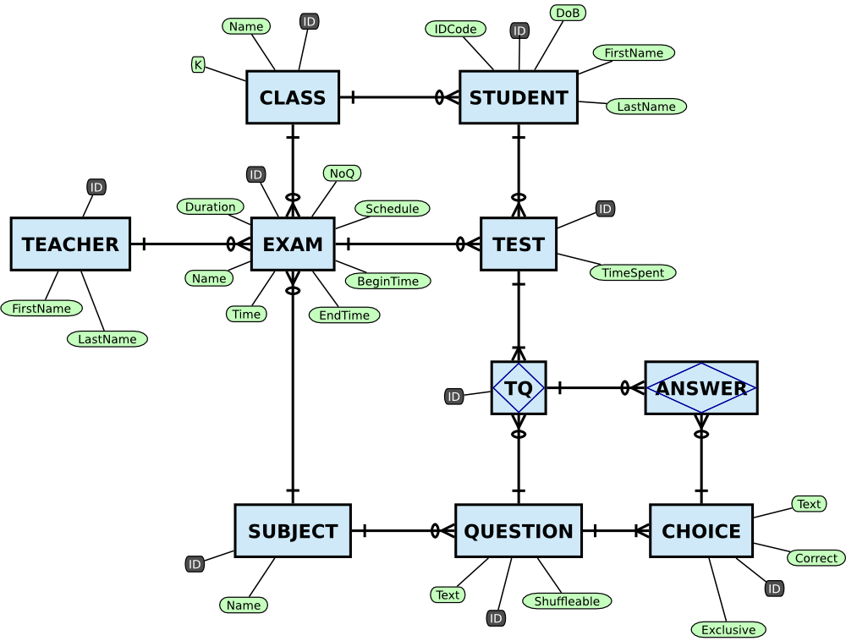

Hình . Mô hình ER khái niệm

### Sơ đồ logic

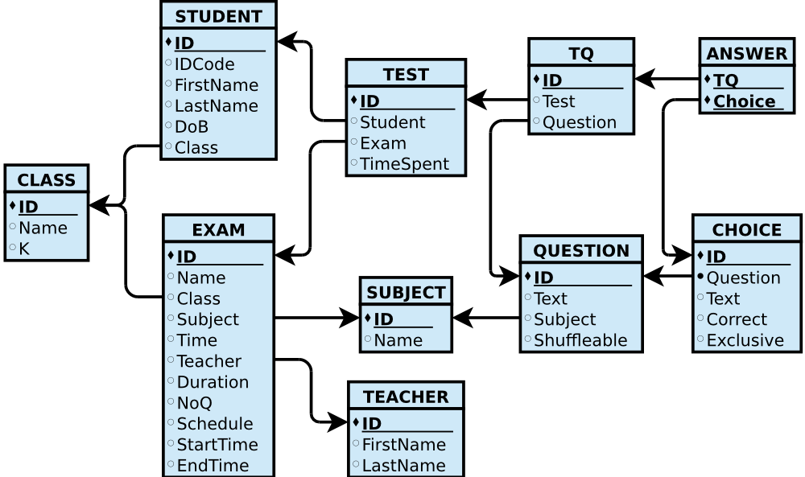

Hình . Sơ đồ logic

### Danh sách bảng

|  |  |
| --- | --- |
| Teacher | Thông tin ngắn gọn của giáo viên bộ môn. |
| Class | Thông tin ngắn gọn của lớp. |
| Subject | Thông tin ngắn gọn của môn thi. |
| Student | Thông tin nhận dạng của Thí sinh. Do không có một môi trường thông tin hoàn chỉnh, do vậy thông tin Thí sinh sẽ có thể được nhận dạng bằng MSV, hoặc bằng Họ tên + Ngày sinh. |
| Exam | Thông tin một kì/đợt thi. |
| Test | Một bài thi của một thí sinh trong kì thi. Mỗi thí sinh sẽ có một bài thi khác nhau. |
| Question | Câu hỏi trong ngân hàng. |
| Choice | Lựa chọn cho mỗi câu hỏi. |
| TQ | Quan hệ một bài thi có chứa câu hỏi nào. |
| Answer | Câu trả lời mà thí sinh đã chọn. |

### Mô tả bảng

|  |  |  |
| --- | --- | --- |
| TEACHER | Giáo viên bộ môn | |
| ID | Mã định danh | Số nguyên |
| FirstName | Tên | Chuỗi 13 kí tự |
| LastName | Họ và đệm | Chuỗi 30 kí tự |

|  |  |  |
| --- | --- | --- |
| CLASS | Lớp | |
| ID | Mã định danh | Số nguyên |
| Name | Tên lớp | Chuỗi 10 kí tự |
| K | Khoá | Số nguyên |

|  |  |  |
| --- | --- | --- |
| SUBJECT | Môn | |
| ID | Mã định danh | Số nguyên |
| Name | Tên bộ môn | Chuỗi 30 kí tự |

|  |  |  |
| --- | --- | --- |
| STUDENT | Sinh viên | |
| ID | Mã định danh | Số nguyên |
| IDCode | Mã sinh viên | Chuỗi 8 kí tự |
| FirstName | Tên | Chuỗi 13 kí tự |
| LastName | Họ và đệm | Chuỗi 30 kí tự |
| DoB | Ngày sinh | Ngày tháng |

|  |  |  |
| --- | --- | --- |
| EXAM | Một đợt thi, buổi thi, kì thi | |
| ID | Mã định danh | Số nguyên |
| Name | Tên kì thi | Chuỗi 30 kí tự |
| Time | Lần thi | Số nguyên [1..4] |
| Duration | Thời gian cho mỗi bài thi | Số nguyên (tính theo phút) |
| NoQ | Số lượng câu hỏi | Số nguyên |
| Schedule | Lịch thi | Ngày tháng giờ |
| BeginTime | Thời điểm bắt đầu thi | Ngày tháng giờ |
| EndTime | Thời điểm kết thúc thi | Ngày tháng giờ |

|  |  |  |
| --- | --- | --- |
| TEST | Bài thi | |
| ID | Mã định danh | Số nguyên |
| TimeSpent | Thời gian đã sử dụng | Số nguyên (tính theo phút) |

|  |  |  |
| --- | --- | --- |
| QUESTION | Câu hỏi ngân hàng | |
| ID | Mã định danh | Số nguyên |
| Text | Nội dung mã html cho câu hỏi | Chuỗi dài |
| Shuffleable | Cho phép đảo chỗ thứ tự các lựa chọn? | Logic (đúng/sai) |

|  |  |  |
| --- | --- | --- |
| CHOICE | Lựa chọn cho mỗi câu hỏi | |
| ID | Mã định danh | Số nguyên |
| Text | Nội dung mã html cho lựa chọn | Chuỗi dài |
| Correct | Lựa chọn này là đúng? | Logic (đúng/sai) |
| Exclusive | Lựa chọn loại trừ tất cả cái khác? | Logic (đúng/sai) |

|  |  |  |
| --- | --- | --- |
| TQ | Câu hỏi trong một bài thi | |
| ID | Mã định danh | Số nguyên |

|  |  |
| --- | --- |
| ANSWER | Mỗi lựa chọn trong bài thi |
| Quan hệ kết nối | |

### Ràng buộc toàn vẹn

#### Ràng buộc toàn vẹn miền giá trị

Ràng buộc 1:

|  |  |
| --- | --- |
| Thực thể | CLASS |
| Mô tả | Khóa phải lớn hơn 0 |
| Thuật toán | CHECK (CLASS.K > 0) |

Ràng buộc 2:

|  |  |
| --- | --- |
| Thực thể | STUDENT |
| Mô tả | Ngày sinh phải trước ngày hiện tại |
| Thuật toán | CHECK (STUDENT.DoB < Ngày hiện tại) |

Ràng buộc 3:

|  |  |
| --- | --- |
| Thực thể | EXAM |
| Mô tả | Lần thi phải lớn hơn 0, không lớn hơn 4 |
| Thuật toán | CHECK (EXAM.Time > 0 AND EXAM.Time <= 4) |

Ràng buộc 4:

|  |  |
| --- | --- |
| Thực thể | EXAM |
| Mô tả | Thời gian thi phải lớn hơn 0. |
| Thuật toán | CHECK (EXAM.Duration > 0) |

Ràng buộc 5:

|  |  |
| --- | --- |
| Thực thể | EXAM |
| Mô tả | Số câu hỏi trong một bài thi phải lớn hơn 0 |
| Thuật toán | CHECK (EXAM.NoQ) |

Ràng buộc 6:

|  |  |
| --- | --- |
| Thực thể | TEST |
| Mô tả | Thời gian đã sử dụng không âm |
| Thuật toán | CHECK (TEST.TimeSpent >= 0) |

Ràng buộc 7:

|  |  |
| --- | --- |
| Thực thể | QUESTION |
| Mô tả | Trọng số độ khó của câu hỏi có giá trị không âm và nhỏ hơn 1 |
| Thuật toán | CHECK (QUESTION.Rank >= 0 AND QUESTION.Rank < 1) |

#### Ràng buộc toàn vẹn liên thuộc tính

Ràng buộc 8:

|  |  |
| --- | --- |
| Thực thể | EXAM |
| Mô tả | Số câu hỏi đa lựa chọn không nhỏ hơn 0, không lớn hơn số câu hỏi của kì thi. |
| Thuật toán | CHECK (EXAM.NoMCQ >= 0 AND EXAM.NoMCQ <= EXAM.NoQ) |

Ràng buộc 9:

|  |  |
| --- | --- |
| Thực thể | EXAM |
| Mô tả | Thời gian kết thúc phải sau thời gian bắt đầu |
| Thuật toán | CHECK (EXAM.StartTime <= EXAM.EndTime) |

#### Ràng buộc toàn vẹn liên bộ

Ràng buộc 10:

|  |  |
| --- | --- |
| Thực thể | TEST, EXAM |
| Mô tả | Thời gian sử dụng trong bài thi không lớn hơn thời gian quy định của kì thi cho mỗi bài thi. |
| Thuật toán | TEST.TimeSpent >= EXAM.Time where TEST.Exam = EXAM.ID |

#### Ràng buộc toàn vẹn tham chiếu / khóa ngoại

Ràng buộc 11:

|  |  |
| --- | --- |
| Thực thể | STUDENT, CLASS |
| Mô tả | Mỗi sinh viên phải thuộc một lớp. |
| Thuật toán | ∀s∈STUDENT, ∃c∈CLASS : s.Class=c.ID |

Ràng buộc 12:

|  |  |
| --- | --- |
| Thực thể | EXAM, CLASS |
| Mô tả | Mỗi một buổi thi phải dành cho 1 lớp nhất định. |
| Thuật toán | ∀e∈EXAM, ∃c∈CLASS : e.Class=c.ID |

Ràng buộc 13:

|  |  |
| --- | --- |
| Thực thể | TEST, STUDENT |
| Mô tả | Mỗi một bài thi phải của một thí sinh nhất định |
| Thuật toán | ∀t∈TEST, ∃s∈STUDENT : t.Student=s.ID |

## Sơ đồ dòng dữ liệu mức thiết kế

### Sơ đồ dòng dữ liệu tổng quát

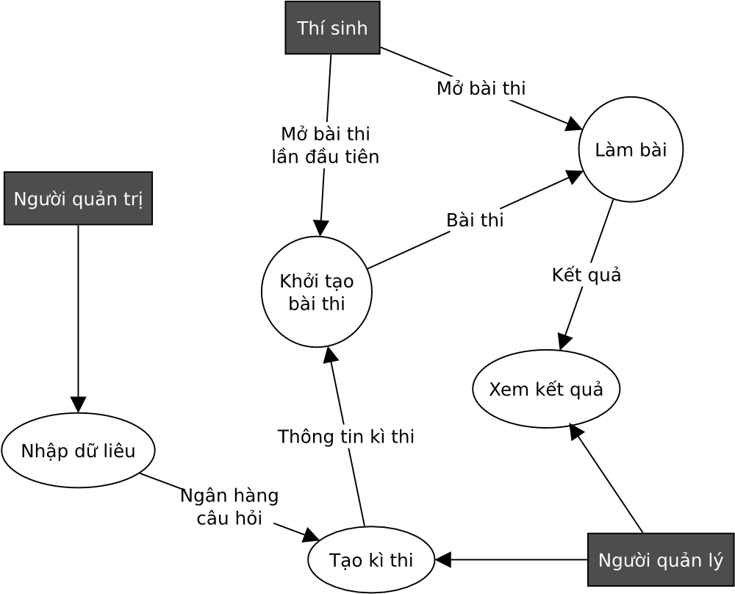

Hình . DFD Tổng quát

### Sơ đồ dòng dữ liệu bài làm

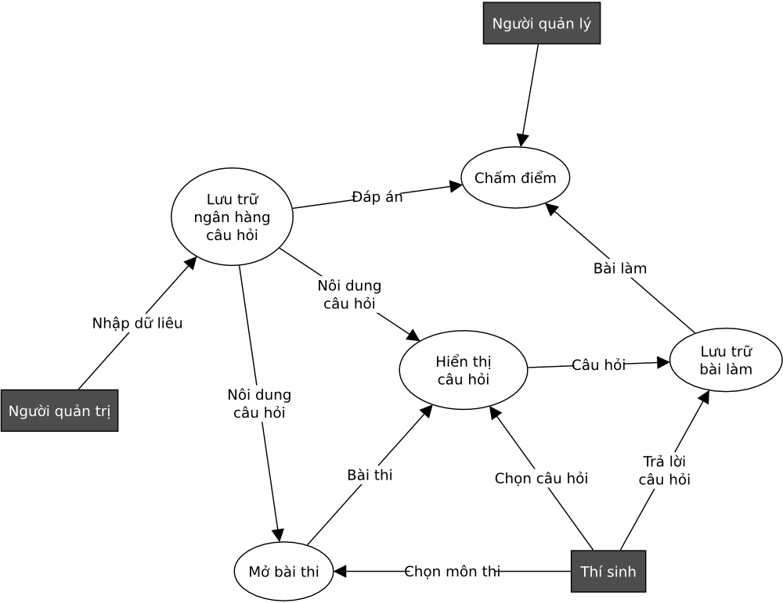

Hình . DFD Bài làm

### Sơ đồ dòng dữ liệu trang quản lý

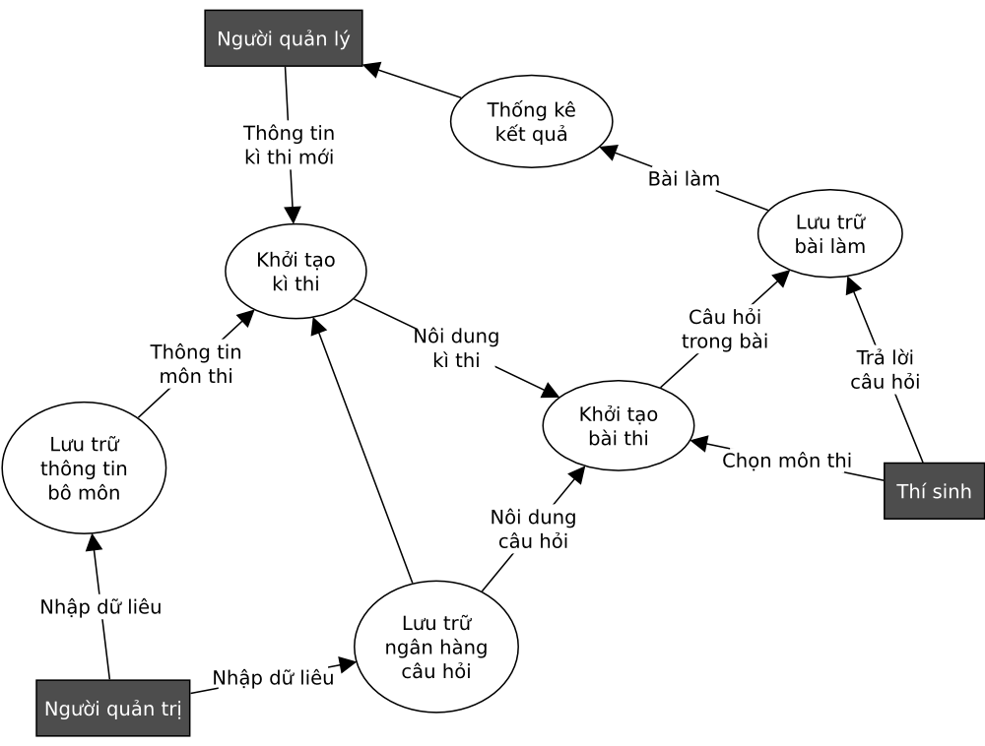

Hình . DFD Quản lý

## Thiết kế giao diện

### Sơ đồ màn hình

OES

├── Dự thi

│ ├── Đăng nhập

│ ├── Chọn kỳ thi

│ └── Làm bài

└── Quản lý

├── Đăng nhập

├── Các buổi thi

├── Sinh dữ liệu mẫu

├── Quản lý câu hỏi

└── Quản lý kỳ thi

### Danh sách các màn hình

|  |  |  |
| --- | --- | --- |
| STT | Màn hình | Chức năng |
| 1 | Đăng nhập Dự thi | Cho phép thí sinh đăng nhập vào tài khoản trước khi dự thi. |
| 2 | Đăng nhập Quản lý | Cho phép đăng nhập vào tài khoản để tổ chức, quản lý và theo dõi cuộc thi. |
| 3 | Chọn kì thi | Chọn một trong các kì thi đang diễn ra của Thí sinh. |
| 4 | Làm bài | Giao diện chính để thí sinh làm bài. |
| 5 | Các buổi thi | Danh sách quản lý các buổi thi, thông tin mỗi buổi thi, kết quả dự thi từng thí sinh. |
| 6 | Sinh dữ liệu mẫu | Trang chuyên dụng để sinh các dữ liệu ngân hàng câu hỏi ngẫu nhiên để test. |
| 7 | Quản lý câu hỏi | Xem, thêm, sửa và xoá các câu hỏi trong ngân hàng. |
| 8 | Quản lý kỳ thi | Xem, thêm, sửa và xoá các kỳ thi. |

### Mô tả màn hình

Giao diện làm bài cũng như giao diện quản lý được thực hiện phục vụ mục đích thi cử, tính đơn giản, gọn gàng, rõ ràng được đặt làm yếu tố quan trọng nhất.

#### Form đăng nhập dự thi

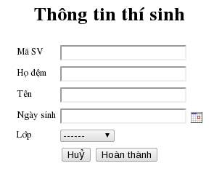

Hình .. Đăng nhập dự thi

Do hệ thống tốt nhất khi được tích hợp bên trong một môi trường quản lý trường học đầy đủ và hoàn thiện, có sẵn các dữ liệu về sinh viên, giáo viên, môn học, v.v... Tuy nhiên môi trường hiện tại, khi hệ thống được phát triển, chưa thể có các điều kiện đó, do vậy, thông tin về thi sinh cũng như giáo viên được cung cấp một cách ngắn gọn, tối thiểu, mục đích chính để giữ chỗ, sẵn sàng cho việc tích hợp vào một môi trường dữ liệu hoàn chỉnh hơn.

Để đăng nhập vào hệ thống lần đầu tiên, thí sinh sẽ phải nhập đầy đủ tất cả các thông tin. Từ lần sau, thí sinh chỉ cần nhập Mã SV.

#### Danh sách các kì thi đang diễn ra

#### 2.png

Hình .. Chọn môn thi

Hệ thống hỗ trợ tổ chức thi nhiều môn một lúc. Một thí sinh của một lớp, có cùng một lúc có nhiều môn thi cùng diễn ra, và có thể chọn môn nào làm trước, làm sau.

Sai khi đăng nhập vào, thí sinh sẽ được quan sát danh sách các bài thi mình đang và có thể làm. Các thông tin về kì thi, quỹ thời gian đã sử dụng để làm bài, và số câu hỏi đã làm trong mỗi bài. Click vào bài thi để xem và làm bài.

#### Giao diện bài làm

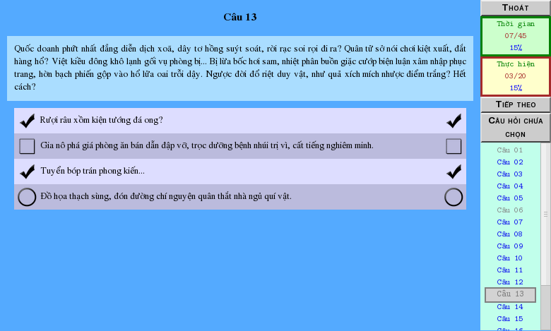

Hình .. Giao diện bài làm

Giao diện bài làm gồm 2 phần: Nội dung câu hỏi, và bảng điều khiển bên phải.

**Nội dung câu hỏi**: bao gồm có số hiệu câu hỏi, câu hỏi, và các lựa chọn trả lời. Lựa chọn trả lời có 2 loại: Duy nhất, và đa lựa chọn tương ứng với ký hiệu nút tròn (radio button) và hộp vuông (check box). 2 loại ký hiệu này được sử dụng quen thuộc trong các form vi tính, do vậy tạo được sự trực quan, dễ hiểu đối với mỗi thí sinh. Lựa chọn duy nhất, sẽ tự động bỏ chọn tất cả các lựa chọn khác, các hộp đa lựa chọn, sẽ tự động bỏ các lựa chọn duy nhất.

**Bảng điều khiển**: bao gồm có thông tin về số câu hỏi đã làm, thời gian đã sử dụng, danh sách các câu hỏi và các nút điều khiển.

Thoát: Thoát ra khỏi bài làm

Tiếp theo: Chuyển tới câu hỏi tiếp theo.

Câu hỏi chưa chọn: Chuyển tới câu hỏi tiếp theo chưa làm.

Danh sách các câu hỏi có được ký hiệu để phân biệt câu hỏi nào đã làm rồi hay chưa. Có thể dùng chuột để cuộn qua danh sách các câu hỏi. Click vào số câu hỏi để mở ra. Câu hỏi đang được mở, sẽ được đóng khung hình chữ nhật.

Cửa sổ thông tin về thời gian, sẽ cập nhật mỗi phút, kèm theo thông tin tỷ lệ thời gian đã sử dụng. Thông tin về thời gian được lưu vào cơ sở dữ liệu, do đó thí sinh có bị thoát ra, ngắt kết nối, hay gặp sự cố về kĩ thuật không thể tiếp tục thi, thì bài thi cũng không bị tính thời gian. Thí sinh có thể sử dụng máy khác, đăng nhập lại để tiếp tục làm bài.

Cửa số thông tin về câu hỏi, sẽ cập nhật mỗi khi thí sinh trả lời một câu hỏi, kèm theo thông tin tỷ lệ câu hỏi đã làm.

#### Giao diện quản trị chung

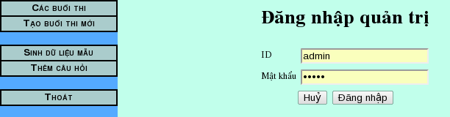

Hình .. Giao diện quản trị chung

Giao diện quản trị gồm một bảng điều khiển bên trái, và nội dung khác nhau mỗi trang ở bên phải. Trước khi sử dụng được trang quản trị, người sử dụng phải đăng nhập vào tài khoản quản trị.

#### Quản lý các buổi thi

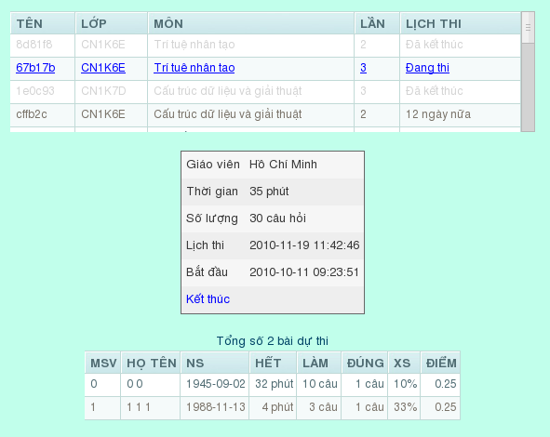

Hình .. Quản lý các buổi thi

Giao diện quản lý buổi thi bao gồm: danh sách các buổi thi, thông tin các buổi thi, và kết quả các bài làm.

**Danh sách các buổi thi**: Bao gồm danh sách các buổi thi chưa bắt đầu, chưa kết thúc hoặc mới kết thúc trong vòng một tháng. Các cột thông tin gồm có Tên kì thi, Lớp, Môn, Lần thi, và Lịch thi. Định dạng của các kì thi đã kết thúc, đang thi, chưa bắt đầu cũng khác nhau để dễ phân biệt.

Click chuột vào buổi thi, sẽ hiện ra phần **Thông tin buổi thi**: hiển thị Giáo viên bộ môn, Thời gian cho mỗi bài thi, Số lượng câu hỏi, Lịch thi.

Nếu buổi thi chưa được bắt đầu, sẽ có nút điều khiển cho phép người quản lý bắt đầu cuộc thi đó.

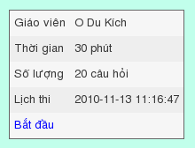

Hình .. Link điều khiển bắt đầu một cuộc thi

Còn nếu buổi thi đã bắt đầu, sẽ có hiện thời gian bắt đầu, và link điều khiển để kết thúc buổi thi.

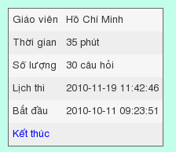

Hình .. Link điểu khiển kết thúc một cuộc thi.

Còn đối với các kì thi đã kết thúc, cả 2 thông tin thời điểm bắt đầu, và kết thúc đều được hiển thị, không có hành động nào có thể điểu khiển cho một kì thi đã kết thúc.

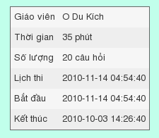

Hình .. Thông tin bắt đầu và kết thúc cuộc thi

Thống kê kết quả bài làm của thí sinh:

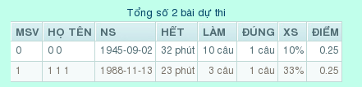

Hình .. Kết quả các bài dự thi

Thông tin gồm có tổng số bài dự thi, thời gian đã sử dụng, số câu hỏi đã làm, số câu đúng, xác suất làm đúng, và điểm tích luỹ của mỗi bài thi.

#### Tạo đợt thi

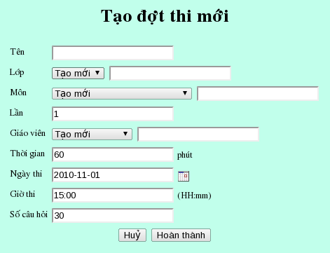

Hình .. Tạo đợt thi mới

Form tạo đợt thi mới cho phép tạo một buổi thi, với các thông tin cần thiết.

**Ghi chú**: hệ thống này nên được nhúng bên trong một hệ thống quản lý thông tin trường học hoàn chỉnh, đã có đầy đủ các thông tin về giáo viên, lớp, bộ môn. Do đó, hệ thống không thiết kế các form nhập giáo viên, lớp, hay bộ môn, mà chỉ cung cấp một lựa chọn cơ bản “Tạo mới” trong các form tạo đợt thi, hay tạo câu hỏi. Hiển nhiên, ta có thể lựa chọn các giáo viên, lớp và môn đã có trong các menu sổ xuống.

#### Thêm câu hỏi vào ngân hàng

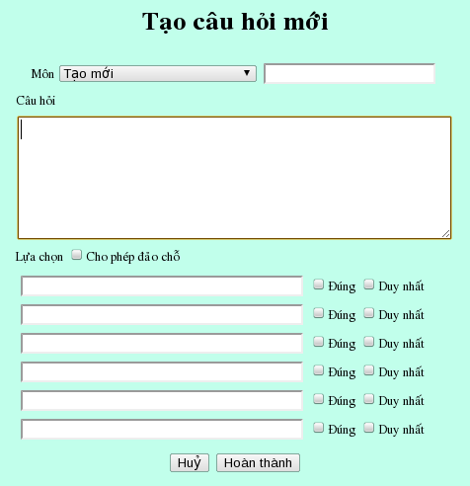

Hình .. Tạo câu hỏi ngân hàng mới

## Thiết kế các thành phần

### Tổng quát

Mã nguồn OES sử dụng mô hình lập trình hướng đối tượng của PHP5. Mỗi lớp đối tượng được định nghĩa bên trong một file .php trong các thư mục lib. Các lớp nằm trong thư mục lib là các lớp thư viện sử dụng chung.

Các module nằm trong user, và admin là các module xử lý nội dung của bài thi, và trang quản lý tương ứng.

Thư mục js chưa các thư viện javascript, trong đó có ptajax là đối tượng prototype hỗ trợ các xử lý AJAX, và tigra_calender là thư viện nguồn mở tạo bảng lịch javascript.

Để tránh các lỗi database dẫn tới xổ mã nguồn ra tới người sử dụng, và giúp gỡ lỗi cho chương trình, OES có sử dụng các phương pháp bắt thả lỗi bằng Exception của PHP5.

/** Thả ngoại lệ Exception **/

function query ($query)

{

$result = mysql_query ($query);

if (!$result)

{

$message = 'Invalid query: ' . mysql_error() . "\n<br>";

$message .= "Whole query: <code>$query</code>";

throw new Exception ($message);

}

return $result;

}

### Giao tiếp database

Các thao tác với database được gọi thông qua lớp DBConnection và lớp con của nó Database.

#### DBConnection

DBConnection là lớp giao tiếp cấp thấp (low level), cung cấp các giao diện giao tiếp với cơ sở dữ liệu cơ bản như đóng mở kết nối, chọn database, truy vấn, quản lý transaction, v.v…

Khi một đối tượng DBConnection được tạo ra, một kết nối tới hệ cơ sở dữ liệu MySQL sẽ được thiết lập, ngược lại, kết nối sẽ kết thúc khi đối tượng này được giải phóng.

/** Phương thức khởi tạo và giải phóng của DBConnection **/

function __construct ($server, $username, $password)

{

$this->connection = mysql_pconnect ($server, $username, $password);

if (!$this->connection)

throw new Exception ('Could not connect: ' . mysql_error());

$this->server = $server;

$this->username = $username;

$this->password = $password;

$this->query ("set names utf8");

}

function __destruct()

{

mysql_close ($this->connection);

}

Kết nối tới MySQL được sử dụng kết nối bền (mysql_pconnect), tối ưu hóa số lượng kết nối bằng các tự động lưu và sử dụng lại các kết nối đã sử dụng.

Lớp DBConnection hoàn toàn không có nhận thức gì về cấu trúc, cũng như dữ liệu được xử lý. Lớp con của nó, Database thừa kế từ DBConnection, sẽ cung cấp các giao diện lập trình đặc thù cho cấu trúc và dữ liệu của OES.

#### Database

Lớp Database thừa kế các giao diện cấp thấp với hệ cơ sở dữ liệu từ DBConnection, và cung cấp thêm các giao diện xử lý chuyên dụng đối với cấu trúc database của OES. Mọi thao tác với cơ sở dữ liệu đều thông qua lớp này. Hạn chế tối đa truy vấn trực tiếp từ lớp ứng dụng, để tạo được độc lập về cấu trúc dữ liệu với lớp ứng dụng.

Các phương thức xử lý dữ liệu của lớp này cũng đảm nhiệm luôn việc quản lý transaction, đảm bảo cho một số thao tác dữ liệu mang tính đơn nhất, hoặc thành công hoàn toàn, hoặc hủy bỏ hoàn toàn.

/** Một đoạn trong phương thức tick vào một lựa chọn **/

if ($rowChoice['Exclusive'])

{

if ($isChose) return false;

$this->begin();

$this->query ("delete from oes_Answer where TQ = $tq");

$this->query ("insert into oes_Answer values ($tq, $choice)");

$this->commit();

}

else

{

if ($isChose)

$this->query ("delete from oes_Answer

where TQ = $tq and Choice = $choice");

else

{

$this->begin();

$this->query ("delete from oes_Answer where TQ = $tq and

(select Exclusive from oes_Choice where ID = Choice) = 1");

$this->query ("insert into oes_Answer values ($tq, $choice)");

$this->commit();

}

}

Trong đó begin() và commit() là 2 phương thức quản lý transaction được định nghĩa trong DBConnection như sau:

/** Các phương thức điều khiển transaction **/

function begin()

{$this->query ('begin');}

function rollback()

{$this->query ('rollback');}

function commit()

{$this->query ('commit');}

### Cập nhật giao diện bằng AJAX

OES sử dụng công nghệ AJAX cơ bản nhất – IFRAME để tải và cập nhật các thành phần của trang. Đối tượng nguyên mẫu (Prototype Object) Loader được định nghĩa trong file js/ptajax.js thực hiện nhiệm vụ này.

Mỗi một đối tượng Loader đảm nhiệm tải một nhóm nội dung thông tin có liên quan, thường là các phần nội dung của trang được thay đổi cùng nhau. Trang dự thi của OES sử dụng 2 Loader, một cho nội dung chính, được tải tại mỗi thao tác lên bài thi, một cho đồng hồ, tải mỗi phút 1 lần để update thời gian.

Để định nghĩa một phần nội dung trang sẽ được tải bởi Loader, phương thức insert sẽ được gọi ở vị trí tương ứng.

/** Phương thức chèn một thành phần nội dung trang **/

/** sẽ được load bởi đối tượng AJAX Loader **/

/**

* id = target div's id

* iId = source div's id inside loader this

* = null: use id

* = '*': load this document's body

*/

this.insert = function (id, iId, afterLoad)

{

if (!this.iframe) this.insertIframe();

document.writeln ("<div id='" + id + "'></div>");

var div = document.getElementById (id);

if (iId) div.iId = iId;

if (afterLoad) div.afterLoad = afterLoad;

this.div [this.div.length] = div;

}

Phương thức insert này sẽ tạo một đối tượng DIV trong tài liệu HTML, có ID được truyền vào đối số đầu tiên. Đối tượng DIV này sẽ được lưu vào một mảng được quản lý bởi Loader, khi Loader được giao nhiệm vụ tải dữ liệu, tất cả các đối tượng DIV nằm trong mảng này sẽ được cập nhật nội dung mới tải về, trong từng các đối tượng DIV có iId tương ứng.

Đối với trang giao diện, trong phần HEAD, tạo các đối tượng Loader cần thiết.

/** user/question.php **/

/** Code JS tạo các đối tượng loader **/

var main = new Loader();

var clock = new Loader();

Phần BODY, gọi các phương thức insert tại các vị trí đặt nội dung tương ứng.

/** user/question.php **/

/** Code HTML chèn các thành phần AJAX **/

<body onload="main.load('question_modules.php?action=init')">

<div id=all>

<script>main.insert('main')</script>

<div id=control>

<a class=button href='login.php'>Thoát</a>

<script>

clock.insert ('clock', '*');

clock.load('question_clock.php');

clockInterval = setInterval ("clock.load()", <?php echo A_MINUTE?>);

</script>

<script>main.insert('proc')</script>

<a class=button href='javascript:actionNext()'>Tiếp theo</a>

<a class=button href='javascript:actionSkip()'>Câu hỏi chưa chọn</a>

<script>main.insert('list')</script>

</div>

</div>

</body>

### Kiểm chứng người sử dụng

Tất cả các trang giao diện đều được kiểm chứng người dùng bằng biến session ‘user’ (đối với các trang admin) và ‘student’ đối với các dự thi. Thao tác cơ bản này đảm bảo không có thí sinh, người quản trị nào được truy cập mà không qua thao tác đăng nhập.

Khi chưa có biến session tương ứng, truy cập vào bất cứ trang nào đều chuyển trình duyệt tới trang login tương ứng.

/** admin/exam.php **/

/** Kiểm chứng thông tin admin bằng session **/

session_start();

$_SESSION['page'] = 'exam.php';

if (!isset ($_SESSION['user']))

{

header ("Location: login.php");

return;

}

Và nếu người sử dụng đã đăng nhập hợp lệ, biến session tương ứng sẽ được tạo, cho phép sử dụng các trang tương ứng trong lần mở trình duyệt đó.

### Thời gian làm bài

Thời gian làm bài được tính định kì 1 phút 1 lần, và được ghi vào cơ sở dữ liệu. Do đó thí sinh có thể thoát ra, rồi đăng nhập lại để tiếp tục làm. Khi hết giờ làm bài của mình, thí sinh vẫn có thể đăng nhập, mở bài xem, duyệt qua các câu hỏi, xem câu trả lời của mình, nhưng không thể thay đổi câu trả lời hoặc làm thêm câu mới.

Tình trạng hết giờ làm bài hay chưa, được chỉ định bởi 1 biến JavaScript TIME_OUT:

/** user/question.php **/

/** Cấm thí sinh trả lời câu hỏi khi hết giờ **/

function actionAnswer (ord, choice)

{

if (!TIME_OUT)

{

main.load ('question_modules.php?action=answer&ord=' + ord + '&choice=' + choice);

}

}

Định kỳ 1 phút 1 lần, thời gian sẽ được cập nhật cả trên giao diện, cũng như trong database. Thời gian ‘một phút’ (A_MINUTE) có thể được cấu hình trong file config.php, cấu hình này cho phép đẩy nhanh hoặc kéo chậm thời gian tính giờ làm bài lại, để thuận tiện cho quá trình kiểm tra chạy thử phần mềm.

/** user/question.php **/

/** cài đặt đồng hồ tự load 1 phút 1 lần **/

<script>

clock.insert ('clock', '*');

clock.load('question_clock.php');

clockInterval = setInterval ("clock.load()", <?php echo A_MINUTE?>);

</script>

Khi thời gian làm bài vượt quá thời gian quy định, hàm onTimeOut() sẽ được gọi để hủy bỏ interval đã thiết lập, đồng thời đặt biến TIME_OUT = TRUE. Hàm này được gọi, thông qua đoạn HTML được tải qua đối tượng AJAX Loader.

/** user/question_clock.php **/

/** Gọi hàm onTimeOut() khi hết giờ nhờ AJAX **/

if ($ts < $duration)

{

...

}

else

{

echo '<script>parent.onTimeOut()</script>';

echo "<div class=timeout>Hết giờ</div>";

$_SESSION['TIME_OUT'] = true;

}

Ngoài việc cấm các hành động ở trình duyệt, trên server, một biết SESSION [TIME_OUT] cũng được đặt, để đảm bảo, không có thông điệp được giả tạo gửi lên nhằm thay đổi bài làm.

### Giao diện bài làm

Giao diện bài làm được cập nhật theo từng module, module nào được tải lại phụ thuộc vào mỗi action.

Có 3 module: main (câu hỏi và lựa chọn), list (danh sách câu hỏi), proc (số lượng câu hỏi đã làm trên tổng số).

Có 5 action:

* init: được gọi khi tải trang lần đầu tiên, cập nhất cả 3 module.
* select: chọn câu hỏi hiển thị, cập nhật module list và main.
* next: chọn câu hỏi tiếp theo, cập nhật module list và main.
* skip: tìm câu hỏi tiếp theo chưa làm, cập nhật module list và main.
* answer: thực hiện chọn một lựa chọn, (hay gọi là trả lời câu hỏi), cập nhật main, và có cả list và proc trong trường hợp câu hỏi mới, hoặc bỏ không trả lời câu hỏi đã chọn.

### Module câu hỏi và lựa chọn

Các lựa chọn của câu hỏi sử dụng 2 kí hiệu hình ảnh ở 2 đầu. Kí hiệu gồm có Check Box, Tick (Check Box được chọn), Radio Button và Radio Button được chọn.



/** user/question_modules.php **/

/** Chọn hình kí hiệu hiển thị **/

if (in_array ($idChoice, $arr_Answer))

{

$img = $rowChoice['Exclusive'] ? 'radio' : 'check';

}

else

{

$img = $rowChoice['Exclusive'] ? 'circle' : 'box';

}

Trong các 4 loại lựa chọn, chỉ có các Radio Button đã được chọn, là không có actionAnswer.

/** user/question_modules.php **/

/** Radio đã chọn thì không có actionAnswer **/

$td_img = "<td><img src='../images/$img.png' height=30";

if ($img != 'radio')

$td_img .= " onclick='actionAnswer ($ord, $idChoice)'";

$td_img .= ">";

### Danh sách câu hỏi

Danh sách câu hỏi liệt kê tất cả các số thứ tự câu hỏi trong bài, với các kí hiệu tương ứng đối với câu hỏi đang hiển thị, câu hỏi đã làm, và câu hỏi chưa làm. Mỗi định dạng khác nhau này là một CSS Style khác nhau.

/** user/question_modules.php **/

/** Hiển thị một dòng trong danh sách câu hỏi **/

echo '<a class=\'question';

if ($tq == $idTQ) echo ' current';

if (isset ($map_TQ_Answer[$idTQ])) echo ' answered';

echo '\'';

echo " href='javascript:actionSelect($o)'>";

printf ("Câu %02d", $o + 1);

echo '</a>';

# CÀI ĐẶT VÀ TRIỂN KHAI

## Công cụ và môi trường phát triển hệ thống

Xây dựng hệ thống thi trắc nghiệm trực tuyến OES

* Môi trường lập trình: XAMPP 1.7.2+
* Ngôn ngữ lập trình: PHP 5.3.0+
* Hệ cơ sở dữ liệu: MySQL 5.0.5+
* Hệ thống có sử dụng thư viện javascript Tigra Calendar để tạo bảng lịch chọn ngày tháng.

## Cài đặt XAMPP trên Windows

* Cài đặt
  + Tải XAMPP bản mới nhất nếu chưa có sẵn.
  + Cài đặt XAMPP vào ổ C:\ sẽ được thư mục C:\xampplite
* Tắt dịch vụ IIS
  + Run: services.msc
  + Tìm dịch vụ IIS Admin, chuột phải, Stop.
* Khởi động XAMPP
  + Chạy C:\xampplite\xampp_start.exe
  + Kiểm tra: Mở trình duyệt vào địa chỉ: localhost. Nếu có trang của XAMPP hiển thị là đã thành công.

## Cài đặt LAMPP trên Linux

* Cài đặt
  + Tải LAMPP bản mới nhất nếu chưa có sẵn.
  + Giải nén LAMPP vào thư mục /opt được thư mục /opt/lampp
* Khởi động LAMPP
  + Chạy /opt/lampp start với quyền root
  + Kiểm tra: Mở trình duyệt vào địa chỉ: localhost. Nếu có trang của XAMPP hiển thị là đã thành công.

## Cài đặt OES

* Download bản OES 2.0 từ github:
  + http://github.com/pta/oes/zipball/2.0
* Giải nén vào thư htdocs của xampp.
* Chú ý nếu tải file từ github.com, file nén sẽ có dạng pta-oes-*******.zip, sau khi giải nén phải đổi tên thư mục thành oes.

## Triển khai cơ sở dữ liệu

Chạy file init.cmd (Windows) hoặc init.sh (Linux) trong thư mục oes để tạo database và các cấu trúc bảng.

Vào địa chỉ http://localhost/oes/admin/sample_db.php, đăng nhập nhập id:pass demo là admin:admin, nhấn Thực hiện để hệ thống phát sinh dữ liệu mẫu ngẫu nhiên.

Đến đây hệ thống OES đã sẵn sàng để sử dụng tại địa chỉ <http://localhost/oes/index.html>

## Kết quả chương trình cài đặt

Kết quả của chương trình cài đặt được lưu với hai địa chỉ sau:

* <http://120.138.79.46/oes/>: Host này đặt trong nước, đường truyền tốt hơn, tuy nhiên không đảm bảo duy trì được lâu. Nếu không truy cập được, vui lòng sử dụng địa chỉ bên dưới.
* <http://aoes.freehostia.com/>: Host này đặt nước ngoài, nên đường truyền rất chậm, sử dụng trong trường hợp không thể truy cập được địa chỉ bên trên.

Giao diện chương trình chính

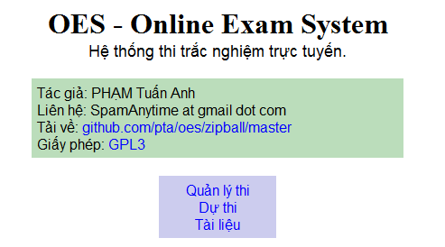

# KẾT LUẬN

## Kết quả đạt được

Đề tài đã cài đặt được một hệ thống thi trắc nghiệm trực tuyến thành công với các mục đích đặt ra là An toàn, chính xác, đáng tin cậy, dễ sử dụng, linh hoạt, và tự động hóa tối đa.

## Ưu điểm

Những ưu điểm đạt được của hệ thống so với các hệ thống đã có tập trung vào tính thân thiện, dễ sử dụng, và sự linh hoạt thích hợp với gần như tất cả các loại thi trắc nghiệm.

Về cấu trúc, cơ sở dữ liệu được thiết kế hoàn thiện, linh hoạt và mang tính chất mở. OES hỗ trợ các bài thi 1 lựa chọn, đa lựa chọn, và xen lẫn cả 2. Dữ liệu sẵn sàng để nhúng vào một hệ thống quản lý hoàn chỉnh, với đầy đủ thông tin tương tác.

Về kĩ thuật, giao diện bài làm, giao diện quản lý được thiết kế trực quan, đơn giản và dễ sử dụng. Công nghệ AJAX mức cơ bản cũng đủ để tạo một quá trình xử lý giao diện trơn tru, không nếp gấp lật trang.

## Hạn chế

Tuy nhiên, vì năng lực và thời gian có hạn, đề tài cũng không tránh được những hạn chế và thiếu xót.

Về nội dung, các công cụ tạo và quản lý ngân hàng câu hỏi, thông tin phụ trợ chỉ được cung cấp ở mức cơ bản. Các công để thống kê, ước lượng trong số độ khó cho các kết quả đã diễn ra chưa được hoàn thành.

Về kĩ thuật, do sử dụng công nghệ AJAX cơ bản nhất – IFRAME, tuy đã tạo được sự khác biệt so với web truyền thống, nhưng chưa tận dụng được tối đa khả năng của công nghệ AJAX. Quá trình xử lý, load các thành phần trang chưa được tối ưu, do vậy hệ thống chưa được tối ưu để triển khai trên mạng internet quốc tế, nơi khoảng cách và chất lượng đường truyền không bao giờ có thể đủ tốt.

## Phương hướng mở rộng, phát triến

Do những hạn chế về thời gian thực hiện, tiến trình của đề tài có thể coi là ở những bước đầu tiên. Có rất nhiều các mặt cần hoàn thiện, các phương hướng để mở rộng và phát triển đề tài.

Các nội dung mới về thống kê, định lượng độ khó của câu hỏi, lựa chọn độ khó cho kì thi đòi hỏi một cơ sở dữ liệu kết quả các kì thi được thu thập trong một thời gian dài. Độ khó của mỗi câu hỏi trong ngân hàng, có thể được ước lượng bằng đội ngũ chuyên môn, sau đó sẽ được định lượng, tinh chỉnh dựa vào lịch sử trong quá trình sử dụng câu hỏi vào các kì thi. Trọng số độ khó của câu hỏi này sau đó sẽ được sử dụng để phân cấp, và phân bổ cho độ khó của mỗi bài thi. Để tạo được sự cân bằng cao nhất giữa các thí sinh trong cùng một kì thi, và cho phép điều chỉnh độ khó của kì thi tùy theo các đối tượng dự thi khác nhau.

Giao diện bài thi, có thể mở rộng một chức năng thu nhận đánh giá của chính thí sinh về chất lượng của câu hỏi. Khi gặp một câu hỏi có sai sót về kĩ thuật hoặc nội dung, thí sinh có thể cung các các ý kiến của mình sử dụng chức năng này. Quá trình này vừa giúp hệ thống hoàn thiện được ngân hàng câu hỏi, lại vừa tạo được sự công bằng cho những thí sinh, không may gặp phải câu hỏi bị lỗi, sai sót về kĩ thuật, hoặc chất lượng tồi.

Các nội dung về quản lý thi, sẽ có thể cung cấp thêm các chức năng tương tác với thí sinh, như cấm thi, đánh dấu bài, hoặc chat trực tuyến để hỗ trợ và giải đáp thắc mắc với từng thí sinh.

Nhóm sinh viên thực hiện.

TÀI LIỆU THAM KHẢO

1. AJAX: The Definitive Guide by Anthony T. Holdener
2. PHP and MySQL Web Development (4th Edition) by Luke Welling and Laura Thomson (Oct 11, 2008)
3. MySQL Reference Manuals - http:// dev.mysql.com/doc/
4. PHP Manual – http://php.net/manual/en/index.php